Content

HvSystemManager 2
Entwicklungsumgebung, Deployment 2
Versionscheck 2
Entwicklung, Deployment auf Target (während der Entwicklung) 2
Infos von mgr (16.12.2025): 3
Kit bauen 4
Debugging 6
App-Architektur (Angular-Teil) Quellcode Overview, 9
SYNC-Button, Ablauf 10
Tab-View aufbauen (Anzeige SYNC-Button etc.) 10
Button Press 11
Infos zum Quellcode 13
Algorithmik, Backend 13
setcpucfg neu 13
Reboot required 13
Algorithmus Speicherverteilung 13
SYNC mit Information, ob die Config geaendert ist 14
WebApp, Angular-Frontend (ClientApp\src\app) 15
TODO Anzeige, ob Guest running oder nicht 15
INFO Combobox hinzufügen mit Füttern vom Backend 16

HvSystemManager
HvSystemManager ist Angular 10

Entwicklungsumgebung, Deployment
- Visual Studio 2019 (ASP.NET und Webentwicklung, .NET-Desktopentwicklung, Desktopentwicklung C++)
- .NET Core SDK: https://dotnet.microsoft.com/en-us/download/dotnet/3.1
Sicherstellen, dass PATH nicht den Pfad zum 32 Bit .NET Core enthält
Verify: CMD Fenster. Kommando dotnet --list-sdks (oder dotnet --version)
Fuer Tutorials im Internet ggf. .NET Core 5.0 installieren (6.0 und 7.0 gehen nicht mit VS2019) und ggf. SQL Server (Developer Edition)
- Node.js: https://nodejs.org/dist/v12.19.0/node-v12.19.0-x64.msi
Update 15.12.2025: v12.22.12-x64
  - Chocolatey nicht installieren!
  - Version 18.2.1: https://nodejs.org/en/ → geht nicht!
- Build via VS2019
- GGf. muss im Projekt falls zone.js fehlt via npm noch nachinstalliert werden: npm i zone.js

Versionscheck
- Protokoll-Kompatibilität (MQTT, TCP)
  - wird hier eingestellt: „Hypervisor\Source\HvWeb\HvCore\Hardware\HvAbstractClient.cs“
  - ProtocolMajVersion = 1, ProtocolMinVersion = 0
  - Fehler, wenn Major falsch, Warnung wenn Minor falsch
- Backend-Kompatibilität (RTOSVisor-Skripte etc.)
  - /hv/bin/sysmgr_backend_version.sh
  - wird hier eingestellt: „Hypervisor\Source\HvWeb\HvCore\Hardware\HvAbstractClient.cs“
  - BackendMajVersion = 1, BackendMinVersion = 0

Entwicklung, Deployment auf Target (während der Entwicklung)
- Vor Compilieren/Build: Hypervisor\Source\HvWeb\HvWebApp\ClientApp\node_modules.zip nach node_modules entpacken
- Publish (Tools - Command Line - Developer Powershell
  - dotnet publish -c Release -r win10-x64 // Windowsx64
  - dotnet publish -c Release -r linux-x64 // Linux-x64
  - dotnet publish -c Debug -r linux-x64 // Linux-x64
Publishing wenn .NET Core im Linux bereits installiert ist:
dotnet publish -r linux-x64 -c Release xxx.csproj --self-contained no
- Auf Target muss bereits ein installiertes Paket sein, dann …\Hypervisor\Source\HvWeb\HvWebApp\bin\Release\linux-x64\publish auf Target drüberkopieren

Infos von mgr (16.12.2025):
Mir ist noch einfallen, wenn man mit VS2019 eine neue Version erstellt über „dotnet publish …“
Dann verwendet die ja noch .NET Core v3.1 (im BuildSystem ändere ich das auf .NET 6 wegen der libssl Problematik).

Du kannst die Projekte updaten auf .NET 6 und VS2022 nehmen – was ggfs. Andere Probleme nach sich ziehen könnte.

Oder du spielst einfach folgende Patches in die Hypervisor Ubuntu VM ein:

1) ICU Fix (so habe ich mir das notiert, hoffe das reicht dir so auch)

Error: Process terminated. Couldn't find a valid ICU package installed on the system. Set the configuration flag System.Globalization.Invariant to true if you want to run with no globalization support.
-> sudo visudo // Keep this env var with sudo
Defaults env_keep += "DOTNET_SYSTEM_GLOBALIZATION_INVARIANT"
-> sudo nano /etc/environment
DOTNET_SYSTEM_GLOBALIZATION_INVARIANT=1
-> sudo nano /hv/services/hv_sysmgr.service
Environment=DOTNET_SYSTEM_GLOBALIZATION_INVARIANT=1
-> reboot
-> sudo ./HvSystemManager

2) LibSSL Fix (hab dir das „deb“ Paket mit angehängt):
…\GoogleDrive\Meine Ablage\acontis\RTOSVisor\HvSystemManager

Howto:
https://debianforum.de/forum/viewtopic.php?t=189665

download deb file
https://packages.debian.org/bullseye/libssl1.1

install it
sudo dpkg -i libssl1.1_1.1.1w-0+deb11u2_amd64.deb

… danach kannst du die Dateien aus dem „publish“ Ordner einfach in die VM kopieren (nach /hv/sysmgr) und sie sollten laufen wie gewohnt.

Kit bauen
- Lokalen Branch via git zippen (TortoiseGit - Export)
- Per RDP nach AT-BLD-EC-TOOLS in C:\Temp kopieren
- Auspacken in einen Unterordner von C:\Temp
- Build.bat starten in C:\Temp\rtv.1052b\Hypervisor\Build
- Ergebnis liegt in C:\Temp\__atctk_build
- Ablegen dann in B:\SystemManager-Builds\Builds\WebApp\V1.0.9
- Wenn es passt: Label fuer Kit und push

Info vom 15.12.2025:
zum Bauen vom SysMgr musst du dir folgendes Git-Repo holen:
http://at-dev-git/rtv/rtv
… dann gehst du z.B. zu meinem Label und exportierst den Stand e.g. in HEAD.ZIP:
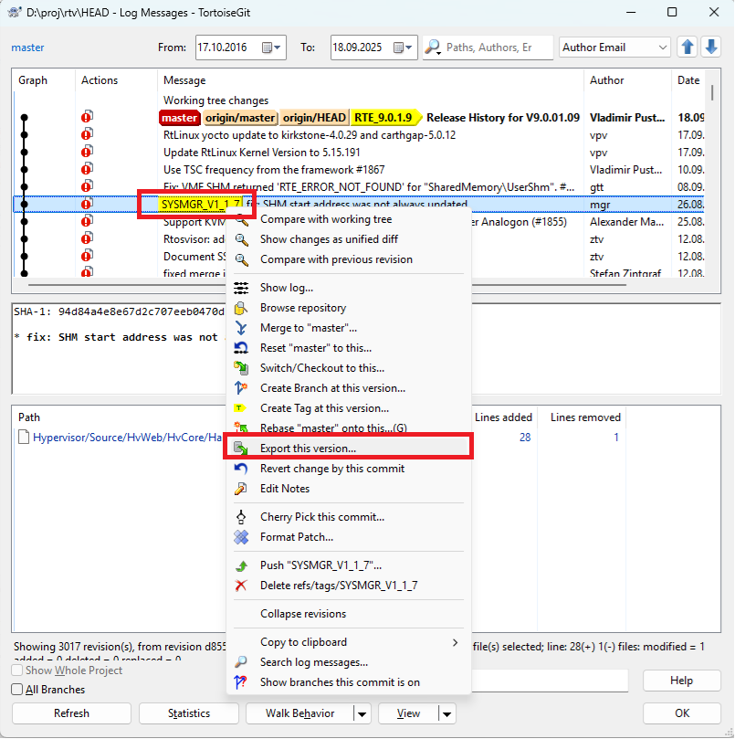
… das HEAD.ZIP kopierst du auf unsere Build VM „AT-BLD-EC-TOOLS“ (172.17.5.187) nach C:\Temp\HEAD.ZIP
… das entpackst du nach
C:\Temp\HEAD\
…. und führst mein Build.bat aus:
C:\Temp\HEAD\Hypervisor\Build\build.bat
… in dem Ordner liegen dann die fertigen Kits:
C:\Temp\__atctk_build
… die kopierst du dann z.B. hier hin:
\\at-srv-dev-2\RT\SystemManager-Builds\Builds\WebApp\V1.1.x\V1.1.7
(das ist meine Verknüpfung: U:\mgr\_links\RT-SysMgr)

Debugging
- Erfolgt auf Windows (es wird nur simuliert)
  - HvHost.cs: #if DEBUG und dann #if !SIMULATE_HYPERVISOR oder #if !SIMULATE_HYPERVISOR_WINDOWS
  - Wenn Remote Debugging, dann #if !SIMULATE_HYPERVISOR oben auskommentieren
- root Rechte:
  - Root PW anpassen: sudo -i, dann passwd
  - As the root user, edit the sshd_config file found in /etc/ssh/sshd_config:
  - Sudo nano /etc/ssh/sshd_config
  - Add the following line to the file, you can add it anywhere but it’s good practice to find the block about authentication and add it there.
PermitRootLogin yes
  - Save and exit the file.
  - Restart the SSH server:
systemctl restart sshd
  - Bei attach dann root@IPaddr
- Publish der Debug Version, dann auf Linux kopieren
- auf Linux die App starten
- via VisualStudio Attach: https://learn.microsoft.com/de-de/visualstudio/debugger/remote-debugging-dotnet-core-linux-with-ssh?view=vs-2022
  - Debug - Attach to Process
  - 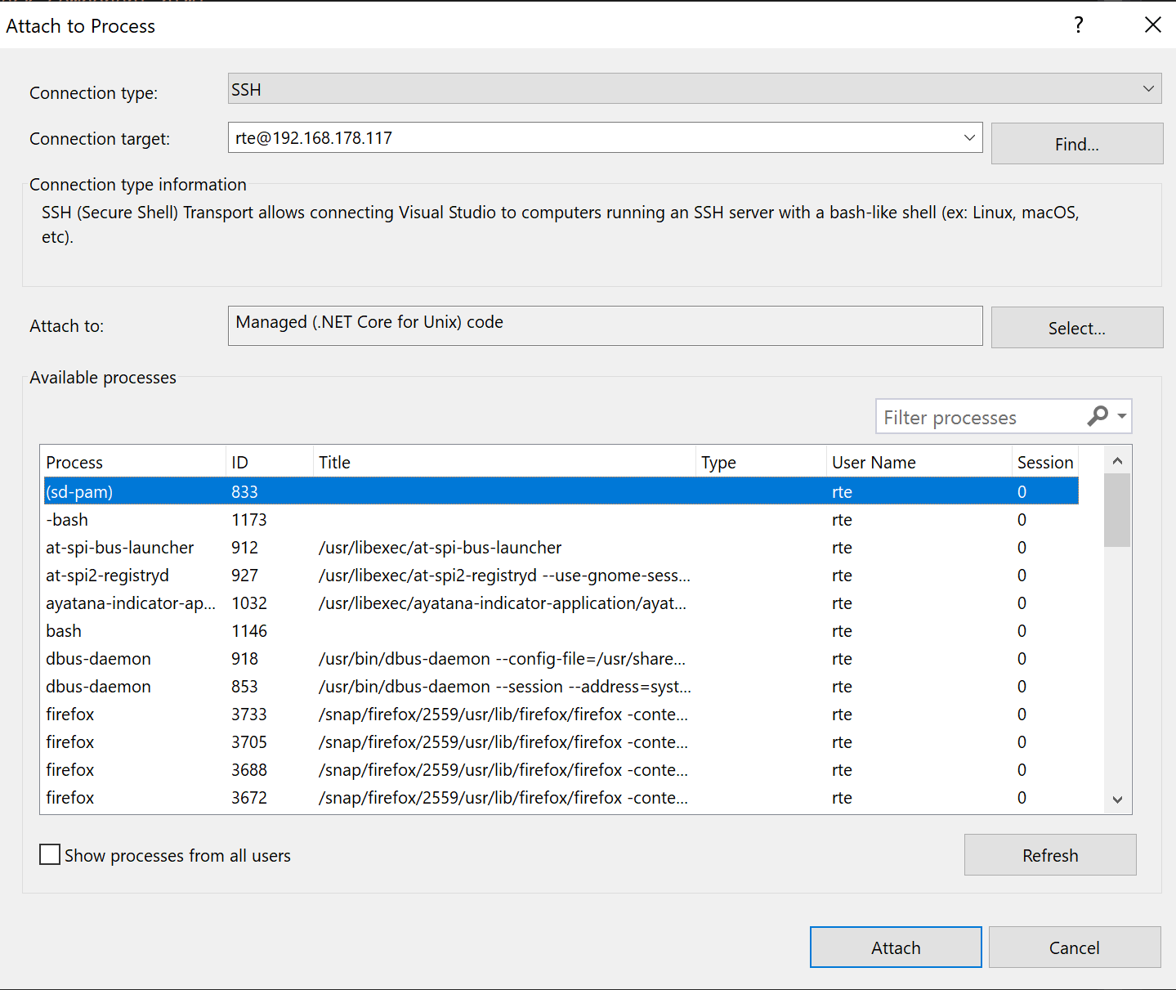
- Neu: in ..\Hypervisor Skript …\HvWebApp\simulation\init_sysmgr_simulation.bat aufrufen:
  - HSI Directory von \Hypervisor\Source\HvWeb\HvWebApp nach …\Hypervisor\Bin kopieren
  - hv Directory in …\Hypervisor\Bin erzeugen
- Mehrere Sessions (Browser Clients) zulassen:
…/bin/HvSystemManager.xml: EnableSessionManager=False
- Backend mit Frontend debuggen:
  - HvWebApp/ClientApp/src/main.ts: getBaseUrl() automatisch bestimmen.
  - Visual Studio mit Profil IIS Express starten. Dann wird WebApp gestartet inklusive Browser.
- Backend ohne Frontend debuggen (ohne SWAGGER):
  - HvWebApp/ClientApp/src/main.ts: getBaseUrl() URL normal verdrahten (nicht ändern!)
  - Frontend starten:
    - Visual Studio: Tools - Developer Commandline
    - cd …/HvWebApp/ClientApp
    - npm start
    - Wenn man dann Browser mit localhost:4200 startet: pinselt bis zum ersten httpGet. Der Backend liegt aber auf Ports, die in VS2019 Debug Settings spezifiziert sind (je 1 Port http und 1 Port https)
  - Visual Studio mit Profil IIS Express BACKEND_ONLY starten. Dann wird Browser mit Frontend auf localhost:44379 gestartet (Port konfiguriert in VS2019 Debug Setting).
  - Breakpoints können jetzt sowohl im Frontend als auch im Backend gesetzt werden. Backend und Frontend können separat gestoppt und neu gestartet werden!
- Backend mit Frontend debuggen (mit SWAGGER):
  - Problem: publish geht nicht wegen Dependency-Problemen (daher nicht implementiert)
  - HvWebApp/ClientApp/src/main.ts: getBaseUrl() URL hart auf 2651 oder bei SSL 44386 verdrahten (wird in den HvWebApp VS2019 Debug settings eingestellt, landet in launchSettings.json)
  - Visual Studio mit Profil IIS Express SWAGGER starten. Dann wird Browser mit SWAGGER UI gestartet. Backendverbindung hart codiert in Startup.cs auf localhost:4200.
  - Frontend starten:
    - cd …/HvWebApp/ClientApp
    - npm start
    - Wenn oben, dann Browser starten mit localhost:4200 → GUI wird angezeigt

App-Architektur (Angular-Teil) Quellcode Overview,
- src/app/app.component.html: app-navbar, app-actionhandler, router-outlet, app-sessiondroppedview
- Actionhandler.component.html:
  - app-progressbarview, app-fileopen/save/view, app-messageboxview
  - Dialog “Select Hypervisor”, visible=showSelectHsiFile
  - Dialog “Configuration Change Summary”, visible=showValidateChanges
- App.module.ts - RouterModule.forRoot
MainviewComponent, MessagesComponent, AboutviewComponent, FileopenviewComponent, FilesaveviewComponent, SettingsviewComponent
- Mainview.component.html: app-menubar, app-treeview, app-tabview
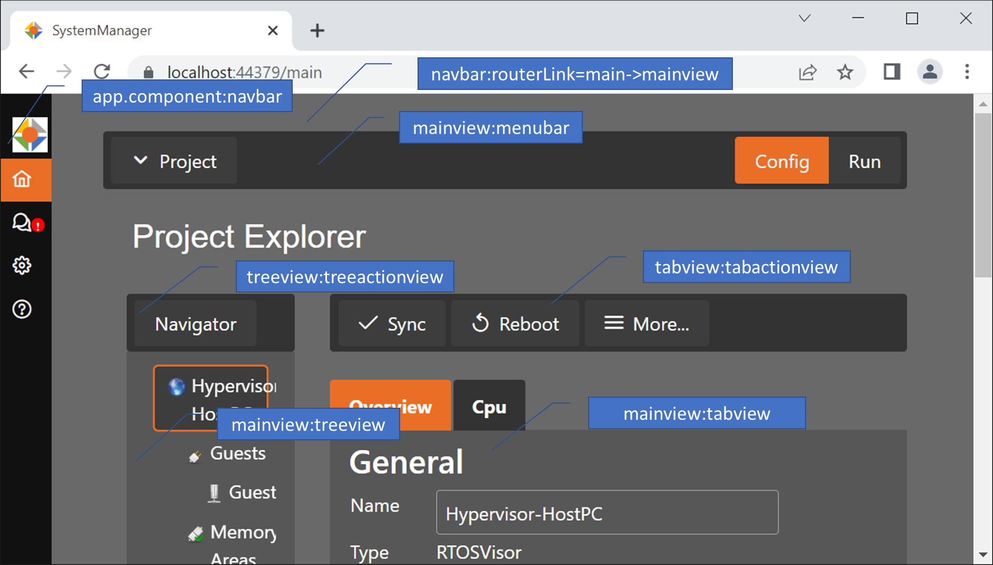
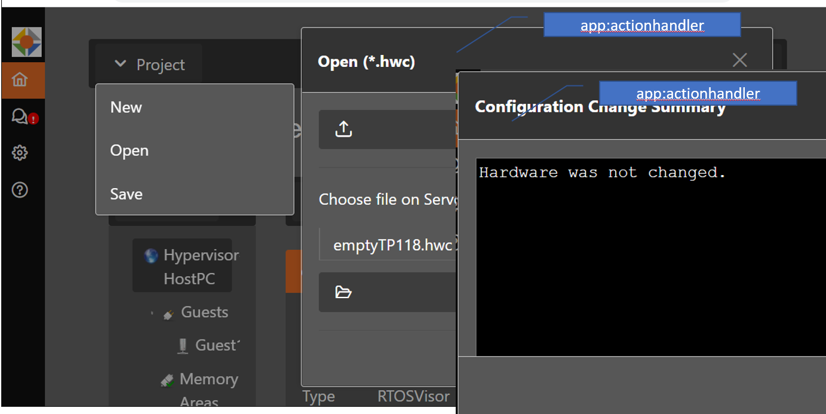

SYNC-Button, Ablauf

Tab-View aufbauen (Anzeige SYNC-Button etc.)
Aufrufreihenfolge beim erstmaligen Initialisieren: (I1,I2,..._
- I1 treeview.ts:constructor()
  - loadDevice(false)
- I6 treeview:ngOnInit(): onRefreshTree.subsrcibe => loadDevice()
- actionService.ts:refreshTree() setzt Event onRefreshTree
- actionService.ts:selectedNodeChanged() setzt Event onSelectedNodeChanged
  - Aufruf via treeview.cs:onTreeClick() und I3 loadDevice():updateDevice()
  - treeview.ts:loadDevice(force:boolean)
    - I1b httpGet:Tree_GetTreeView(result=>updateDevice(result,force,true))
    - Aufruf via treeview.cs:constructor() Events:
      - onRefreshTree: (force=Event-result)
      - onNotification: type=Master/Slave State Changed: force=false
      - onNotification: type=TopoChanged: force=false
- I2 tabactionview:constructor(this.refresh)
  - constructor(): Aufruf beim ersten Start der GUI
- tabactionview:ngOnInit():this.actionService.onSelectedNodeChanged.subscribe(nodeId=>this.refresh())
  - ngOnInit(): Aufruf beim Zeichnen von actionview
  - I7 this.refresh(): Aufruf, bei Event actionService:onSelectedNodeChanged
- I4 tabactionview.ts:refresh():getTabActions()
- I5 tabactionview.ts:getTabActions()
  - httpGet:Tree_GetTabActions(result => this.tabActions=result; this.updateTabActions(result)
  - hvTreeController.cs:Tree_GetTabActions(): return webCore.TreeVm.GetTabActions()
    - HvTreeVm.cs: TabAction[] GetTabActions()
      - tabActions = new List<TabAction>();
      - TabAction.name=”Sync”
      - TabAction.id=”sync”
      - TabAction.icon=Haken oder Ausrufezeichen
      - TabAction.PreAction=”validate_changes”
      - TabAction.PostAction=”refresh_tree”
- tabactionview.ts:updateTabActions(TabAction[])
  - Alle Actions oben auf die Liste (tabActionItems.push), bis action.id==”-”, danach alle in More-Selectbox (itemsMore.push)

Button Press
- actionhandler.ts:ngOnInit(): onExecuteAction.subscribe(id => diverse Actionhandlings)
→ anmelden fuer Event onExecuteAction
- tabactionview.html:(click)=”selectTabAction(item.id), item.id=”sync”
  - tabactionview.ts:selectTabAction(): executeAction(id) setzt Event onExecuteAction
→ Druecken SYNC fuehrt zu onExecuteAction(“sync”)
- actionhandler.ts: Event onExecuteAction Callback (diverseActionhandlings)
  - Alle action.id Werte in actionhandler.tabActions[] nach “sync” durchsuchen.
Dann Aufruf actionhandler.ts:selectTabAction(action)
- actionhandler.ts:selectTabAction(action)
  - action.name=”sync”
  - action.postAction=”refresh_tree”
  - action.preAction=”validate_changes”
- action.preAction=”validate_changes”
  - httpGet:Tree_GetApplyChanges()
  - Callback wenn fertig
    - showValidateChanges=true → actionhandler.html Dialog “Configuration ChangeSummary” anzeigen
    - Button “Apply” → okValidateChanges()
      - actionhandler.cs:execSelectTabAction(this.selectedTabAction = “sync”)
        - httpGet:Tree_SelectTabAction(“sync”,”true”)
        - HvTreeVm.cs:SelectTabAction(): return action.Action.Invoke(“sync”,”true”)
          - HvTreeVm.cs:GetTabActions(), Callback bei Action mit id “sync”
          - selectedHost.HvHost.ApplyConfiguration()
          - ((HvHostVm)SelectedNode).HvHost.ConfigChanged = false;
          - return “False”/”True” und Fehlermeldung oder OK-Meldung
        - actionhandler.cs:Callback, postAction=”refreshTree”
          - actionService.refreshTree(false)

Infos zum Quellcode

Algorithmik, Backend
- HvCore: hier ist die Algorithmik
- HvCore - Hardware - HvHypervisor.cs
  - Apply() → schreiben auf Platte (beim SYNC write)
  - GenerateXxx() → Infos lesen (z.b. lscpu, beim SYNC read)
- HvDeviceXml.cs:HvDeviceXml → Serialisierung aller Informationen eines HV-Targets (kann Windows und Linux etc.). Ist ganz generisch.
  - Fuer OS, Image, Guests je eine XML, liegen dann in je einer Datei
  - var action = GetTabActions().FirstOrDefault(a => a.Id == tabActionArgs[0]);
    - GetTabActions() → Baut List mit allem, was in dem TAB passieren kann auf (SYNC,Add, …)
    - FirstOrDefault sucht nach einer bestimmten Bedingung: die konkrete TAB-Action, z.B. SYNC. a ist die Laufvariable beim Suchen
    - Action ist dann ein Callback in die bei GetTabActions() angelekte konkrete TAB-Funktion

setcpucfg neu
- Aktivieren
  - in HvCore.HvDefaultSettings.cs EnableNewSetCpuCfg auf true
  - In host_config.sh CPU OLD kommentieren, CPU NEW aktivieren
  - In scripts.xml muss der andere host_config aktiviert werden
- Aufruf in HvCore.Hardware.HvHypervisor.cs:ApplyHostConfig()
- Implementiert in ApplyHostConfigByBlockMemoryAndNewCpuCfg()
- Dann wird Skript host_config.sh im Backend aufgerufen

Reboot required
- Funktion CheckRebootRequired(), wenn ausgeklammert, dann kommt keine Info mehr, warum Reboot required ist.
- Aufruf in Apply() RunScriptTemplate("host_set_reboot_required"

Algorithmus Speicherverteilung
- HvCore.Hardware.HvHypervisor.cs
  - Block Klasse enthält die Constraints und Requirements. GenXxx sind die berechneten Werte (z.B. Startadresse)
  - Generate() → erzeugt das Layout

SYNC mit Information, ob die Config geaendert ist

HvTreeController.cs:Tree_GetApplyChanges → wird aufgerufen, wenn man auf SYNC drueckt

Nach Apply: HvTreeController.cs:Tree_SelectTabAction (arg = “sync”, “True”)
- HvTreeVm.cs: TAB-Element nach SYNC suchen
- Wenn vorher noch nie ein Scan gemacht wurde bzw. Ein Projekt geladen wurde
  - HvHost.cs:Scan()
    - CreateHardwareXmlFilesFromSystem() → HW etc. einlesen (dann erscheinen in /hv/sysmgr etliche XML Dateien, z.B. HvCpu.xml (Linux und Windows machen andere Dinge)
    - CreateHardwareCacheFromXmlFiles() → generisch umkopieren ins RAM, landet dann alles in EINER Struktur vom Typ HvDeviceXml
      - UpdateHardwareCacheFromXmlFile serialisiert in Speicher, das ist dann ein Teil, der in *.hwc gespeichert ist (fuer einen HV Host)
  - HvHost.Import() kopiert das in interne Strukturen um (in HvHardware.cs:ScanHardware())
    - Baut das Objekt host vom Typ HvHost (dort sind alle Daten drin)
  - HvHost.cs:CheckConfiguration(): vergleicht aktuelle Konfig (curDeviceXml sind die beim letzten Scan gelesenen Daten) mit der geaenderten Konfig (z.B. nach Add Guest)
    - Vergleich in HvHost.cs:WasHardwareChanged()
- HvHost.cs:ConfigChanged speichert sich ab, ob die config geaendert ist. Dann ggf. GUI mit (*) und Kein Guest Run
- FRAGE: actionview.component.html
  - wie funktioniert der p-button (https://primefaces.org/primeng/button)
    - menu.toggle($event), wo dokumentiert?
→ menu ist der Name des p-tieredMenu
→ siehe https://primefaces.org/primeng/tieredmenu
  - <p-button *ngFor='let item of items' type="button" icon="{{item.icon}}" label="{{item.name}}" (click)="selectTabAction(item.id)"></p-button>
    - *ngFor, wo dokumentiert?
    - Woher kommen die items in “let item of items”
→ actionview.component.ts in ActionviewComponent.items (Typ TabAction[])
→ TabAction in actionhandler/actionhandler.component
  - actionview.component.ts
    - Woher kommt ActionService (eigener Datentyp/Methode?), Variable heisst actionService
→ action.service.ts ergibt automatisch die Klasse ActionService
    - Woher kommt executeAction (eigene Methode?)
→ in action.service.ts
  - Icons siehe: https://www.primefaces.org/diamond/icons.xhtml
- FRAGE: wie kann der Name Sync geändert werden, im Fall, dass die Konfiguration geändert wurde?
  - HvTreeVm.cs:GetTabActions() Variable Name kann in der Action nicht angepasst werden?
→ kein Zugriff, beim naechsten Mal wieder kaputt
- FRAGE: wie kann der Hintergrund von Sync geändert werden, im Fall, dass die Konfiguration geändert wurde?
  - Prime Button oder anderes Control
- FRAGE: wie kann man beim Guest Start im Fall, dass die Konfiguration geändert wurde eine Fehlermessagebox bringen?
  - Wie genau funktioniert die Messagebox beim SYNC?
- Generisches Handling von User-Aktion, Beispiel SYNC
  - HvTreeVm.cs: Aufbau des SYNC-Buttons
    - Name = Anzeige im Button
    - Id = Kennung intern
    - Icon = p-button icon
    - PreAction = Kennung, die die GUI benutzt um VOR der httpGet etwas zu tun
      - In actionhandler.component.ts wird dann die PreAction durchgefuehrt
    - PostAction = Kennung, die die GUI benutzt um NACH der httpGet etwas zu tun
      - In actionhandler.component.ts wird dann die PreAction durchgefuehrt
  - selectTabAction(“sync”) → “sync” kommt aus HvTreeVm.cs bei der SYNC-Acttion

WebApp, Angular-Frontend (ClientApp\src\app)

Device Tab View
- hvview\deviceview
- deviceview.component.ts:refresh → http.get api/HvTab/Devices_GetDevices
  - this.setGridData(result): result ist ein Array mit Devices (Datentyp Device[])

Device Tab Controller
- HvWebViewModel\HvTabController.cs
- [HttpGet("[action]")]
public HvDevicesVm.Device[] Devices_GetDevices() → Backend Gegenstelle zum Device-Liste fuellen

TODO Anzeige, ob Guest running oder nicht
- CORE-Hardware (intern) HvHypervisor.cs:DiagGuest
  - class Guest sind interne Verwaltungsdaten (z.B. Pollingzaehler dazu, damit nicht staendig
  - class DiagGuest Infos wandern in die GUI
  - Guest-Status: Started (von GUI), Running (Target), Shutdown (von GUI), Stopped (Target)
  - Idee: neues Property IsRunning (im Step 1: Info running oder nicht im Skript, dann Memory =100 = an 0 = aus
- HvHypervisor.cs:RunScriptTemplate: out liefert den stdout der Bash-Skripte
  - Bash-Skript mit neuer ENV-Variable (sysmgr=1)
  - Bash-Skript liefert dann Key-Value Pairs fuer sysmgr:
    - @sysmgr:error=”blabla”
    - @sysmgr:warning=”bbb” info=”ccc”
    - @sysmgr:myKey=”myKeyValue”
    - RunScriptTemplate() versorgt dann error/warning/info in den Logger. Andere Keys werden als Key-Value-Pair-Liste nach oben gegeben
    - Neues Skript hv_guest_status: error=”wrong config”,”running”,”stopped”, …
    - Neues Skript hv_vm_status: error=”wrong config”,”loaded=0/1” …
- CORE-OffizielleAPI: HvGuest.cs: GetDiagGuest() → ViewModel holt sich die Info ab
- View-Model: HvGuestVm.cs: GetDiagGuest() → Controller holt sich die Info ab
- Controller: HvTreeController.cs Guest_GetDiagGuest() → HTTP Get REST API
- Diagguestview.component.ts → refresh() Info abholen bei jedem Refresh
- Diagguestview.component.ts → ngOnInit() wird beim ersten Mal Pinseln des TAB-Controls aufgerufen
Hier wird der Refresh an einen Timer subscribed
- Info: X => {abc} ⇒ Wird MyFunc(X){abc}
this.onNotificationSubscription = this.actionService.onNotification.subscribe(notification => {
if (notification.type == NotificationType.ECyclicNormal && this.actionService.isTabSelected("diagguestview")) {
this.refresh();
}
- Diagguestview.component.html → Anzeige der Daten

INFO Combobox hinzufügen mit Füttern vom Backend
- Eine im Projekt suchen, z.B. Select Hypervisor beim ersten Connect
  - Die generierte *.js Datei ignorieren (wird generiert!), TypeScript
  - Sollte in HvWebApp zu finden sein (macht die GUI), ist die View (HTML + JavaScript)

Eine View (hier Guest - Overview)
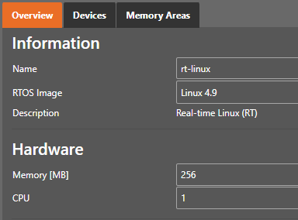
Namenskonventionen:
guestview frei wählbar (für eine bestimmte HTML-Seite).
Dann ergibt sich fuer TypeScript:
→ GuestviewComponent → Klassen etc.

guestview.component.html → View, HTML
<tr *ngIf="guest && !guest.hasRtSupport">
<td class="left">OS Type</td>
<td class="right">
<p-dropdown [style]="{'minWidth':'100%'}" [options]="images" [(ngModel)]="selectedImage" optionLabel="name" (onChange)="guestChanged('image', selectedImage.hwId)"></p-dropdown>
</td>
</tr>

*ngIf="guest && !guest.hasRtSupport"
Controls gemaess PrimeNG siehe beispielsweise https://www.primefaces.org/primeng/dropdown
guestview.component.ts → View, CodeBehind
Properties hier mit Kleinbuchstaben !!!!!!
OnInit(),
this.http.get<Guest>
api/HvTree/Guest_GetGuest oder Guest_SetGuest→ REST API
HvTree = Controller (Model - View - MVC)
Guest_ → View-Model
GetGuest → Funktion
Controllers und Views liegen in HvWebViewModel
HvTreeController → Der Controller fuer Baum-Sachen z.B. mit Funktion Guest_SetGuest()
HvGuestVm → View/Model fuer einen Guest (Umwandlung fuer GUI, damit schoener, besser etc.)
Properties hier mit Grossbuchstaben

HvCore Projekt und dann HvGuest.cs macht die eigentlich Arbeit (fuer das Model)
HvGuest: ConfigGuest = Infos, die in die hwc-Datei geschrieben werden

